ĐẠI HỌC BÁCH KHOA HÀ NỘI
TRƯỜNG CÔNG NGHỆ THÔNG TIN & TRUYỀN THÔNG

BÁO CÁO
HỌC PHẦN TÍNH TOÁN HIỆU NĂNG CAO (IT5408)

Đề tài: Ứng dụng tính toán song song và phân tán trong mô hình học sâu

Nhóm thực hiện:
Đỗ thành Đức 20242095M
Nguyễn Khắc Trường 20241075M

Giảng viên hướng dẫn: | Vũ Văn Thiệu
Bộ môn: | Tính toán hiệu năng cao

Mục lục
Mục lục 1
1. Đặt vấn đề 2
1.1 Mô tả bài toán 2
1.2 Dữ liệu, Input và Output của bài toán 2
2. Thuật toán sử dụng. 3
2.1. Mô hình mạng Nơron 3
2.2. Quá trình lan truyền tiến (Forward Propagation) 4
2.3. Quá trình lan truyền ngược (Backpropagation) 4
2.4. Hàm mất mát (Loss Function) 5
2.5. Gradient Descent 5
3. Thiết kế song song và phân tán. 6
3.1. Thiết kế song song 6
3.2. Thiết kế phân tán 7
3.3. Công cụ sử dụng 7
3.4. Quá trình triển khai 8
4. Kết quả và đánh giá 9
4.1 Kết quả 9
4.2 So sánh 10
4.3 Nhận xét 11
5. Kết luận 11
Tài liệu tham khảo 13

1. Đặt vấn đề

Mô tả bài toán
Trong lĩnh vực học sâu (deep learning), việc huấn luyện các mô hình mạng nơ-ron trên tập dữ liệu lớn thường đòi hỏi thời gian tính toán đáng kể. Đặc biệt với các tập dữ liệu quy mô lớn, việc xử lý tuần tự trên một CPU hoặc GPU đơn lẻ có thể trở nên không khả thi do hạn chế về tốc độ và tài nguyên. Để giải quyết vấn đề này, tính toán song song được áp dụng nhằm phân phối công việc tính toán lên nhiều đơn vị xử lý, từ đó giảm thời gian huấn luyện và tận dụng tối đa tài nguyên phần cứng.

Bài toán trong nghiên cứu này là xây dựng và huấn luyện một mạng nơ-ron sâu để phân loại chữ số viết tay từ tập dữ liệu MNIST, sử dụng tính toán song song dựa trên thư viện MPI (Message Passing Interface). Mục tiêu là tối ưu hóa hiệu suất huấn luyện bằng cách phân phối dữ liệu và tính toán gradient trên nhiều CPU, đồng thời so sánh hiệu quả với các phương pháp không song song.

1.2 Dữ liệu, Input và Output của bài toán
Tập dữ liệu MNIST (Modified National Institute of Standards and Technology) là một tập dữ liệu chuẩn trong học máy, bao gồm các hình ảnh chữ số viết tay từ 0 đến 9. Dữ liệu được sử dụng trong báo cáo này có các đặc điểm sau:
- Dữ liệu dạng số gồm 5000 mẫu
- Mỗi mẫu là một hình ảnh kích thước 28x28 pixel, biểu diễn dưới dạng ma trận phẳng 784 chiều (28 × 28 = 784). Giá trị mỗi pixel nằm trong khoảng [0, 1] sau khi chuẩn hóa từ thang xám [0, 255]
- Chia tập dữ liệu: Trong báo cáo, dữ liệu được chia thành tập huấn luyện (80%) và tập kiểm tra (20%)
Đầu vào: Ma trận X kích thước (m, 784), trong đó m là số mẫu, mỗi hàng là vector 784 chiều biểu diễn một hình ảnh.
Đầu ra: Vector y kích thước (10), chứa nhãn từ 1 đến 10 tương ứng với mỗi mẫu. Trong quá trình huấn luyện, nhãn được chuyển thành ma trận one-hot kích thước (m, 10) để tính hàm mất mát.

2. Thuật toán sử dụng.

2.1. Mô hình mạng Nơron
Mô hình sử dụng là một mạng nơ-ron truyền thẳng (feedforward neural network) với cấu trúc ba tầng:
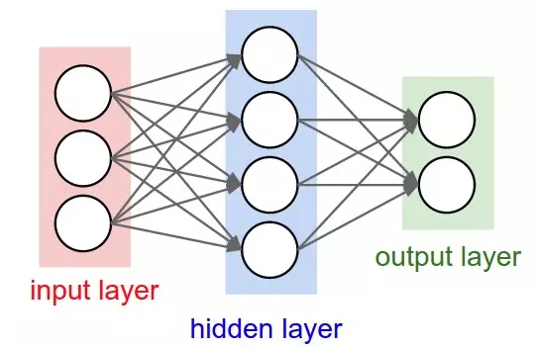
- Tầng đầu vào (Input Layer): 400 nơ-ron (giảm chiều từ 784 để đơn giản hóa, sử dụng trong code mẫu).
- Tầng ẩn (Hidden Layer): 25 nơ-ron, sử dụng hàm kích hoạt sigmoid.
- Tầng đầu ra (Output Layer): 10 nơ-ron, tương ứng với 10 lớp, cũng sử dụng hàm sigmoid.
$σ\left(z\right)=\frac{1}{1+e^{-z}}$
- Weights ($θ_{1}$, $θ_{2}$ ) được khởi tạo bằng phương pháp Xavier để đảm bảo hội tụ tốt.

2.2. Quá trình lan truyền tiến (Forward Propagation)
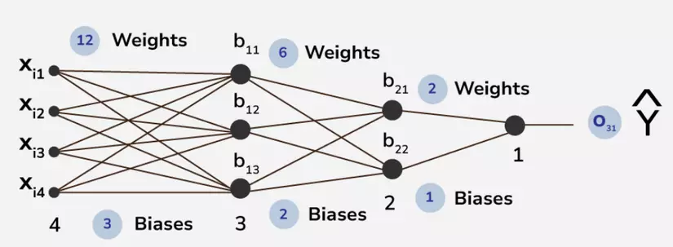
- Bước 1: Thêm bias vào đầu vào:
a1 = [1, X] (kích thước (m, 401)).
- Bước 2: Tính tầng ẩn:
$z_{2}=a_{1}×θ_{1}^{T}, a_{2}=σ(z_{2})$
Thêm bias: a2 = [1, a2] (kích thước (m, 26)).
- Bước 3: Tính đầu ra:
$z_{3}=a_{2}×θ_{2}^{T}, h=σ(z_{3})$ (kích thước (m,10)).
Kết quả h là xác suất dự đoán cho từng lớp.

2.3. Quá trình lan truyền ngược (Backpropagation)
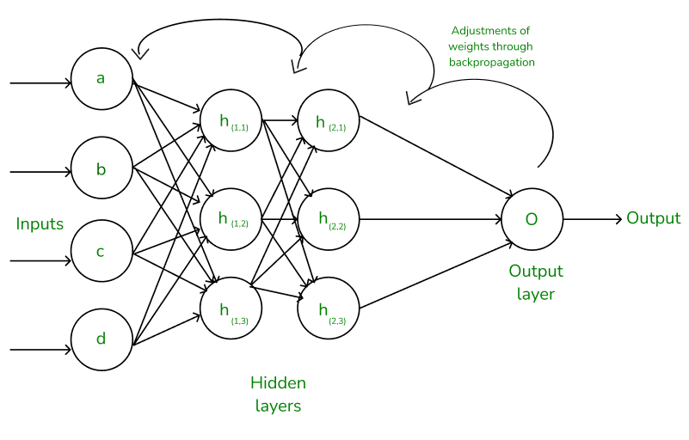
- Bước 1: Tính sai số tầng đầu ra:
$∆_{3}=h-y$(với y là ma trận one-hot).
- Bước 2: Tính sai số tầng ẩn:
$∆_{2}={(∆}_{3}×θ_{2})×σ(z_{2})$
- Bước 3: Tính gradient:
${θ_{2}}_{grad}=\frac{1}{m}×∆_{3}^{T}+\frac{λ}{m}×L_{2}$
${θ_{1}}_{grad}=\frac{1}{m}×∆_{2}^{T}+\frac{λ}{m}×L_{2}$

2.4. Hàm mất mát (Loss Function)
Hàm mất mát sử dụng là cross-entropy với regularization L2:
- Công thức:
$J\left(θ\right)=\frac{-1}{m}×\sum{}\left(y×loglog h +\left(1-y\right)×(1-h )\right)+\frac{λ}{2m}×(||θ1||² + ||θ2||²)$
Trong đó:
  - m: số mẫu.
  - λ: hệ số regularization (mặc định 0.01).
  - ||θ||²: tổng bình phương các trọng số (trừ bias).

2.5. Gradient Descent
- Mini-batch Gradient Descent: Dữ liệu được chia thành các batch nhỏ (mặc định batch_size=100), gradient được tính trung bình trên mỗi batch, sau đó cập nhật weights.
- Standard Gradient Descent: Gradient được tính trên toàn bộ dữ liệu cục bộ của mỗi process khi không dùng mini batch.
Weights được cập nhật theo công thức: θ = θ - α × ∇J(θ), với α là learning rate (mặc định 2.0).

3. Thiết kế song song và phân tán.
Trong nghiên cứu này, hệ thống huấn luyện mạng nơ-ron được thiết kế kết hợp giữa tính toán song song và tính toán phân tán nhằm tối ưu hóa hiệu suất trên tập dữ liệu MNIST. Thiết kế tận dụng mô hình data parallelism (song song dữ liệu) và giao tiếp giữa các process thông qua giao thức MPI (Message Passing Interface), cho phép triển khai linh hoạt trên cả một máy đơn hoặc nhiều máy trong một cụm tính toán. Phần này trình bày chi tiết cách thiết kế, các công cụ sử dụng và quy trình triển khai.

3.1. Thiết kế song song
Thiết kế song song tập trung vào việc phân chia công việc tính toán giữa các process, dựa trên nguyên tắc data parallelism. Các đặc điểm chính bao gồm:
- Phân chia dữ liệu: Tập dữ liệu huấn luyện (X_train, y_train) được chia thành các phần không chồng lấn. Mỗi process nhận một tập con dữ liệu cục bộ (local_inputs, local_labels) để xử lý độc lập. Việc phân chia này đảm bảo rằng các process có thể thực hiện tính toán đồng thời mà không cần giao tiếp trong giai đoạn xử lý cục bộ.
- Tính toán gradient cục bộ: Mỗi process tính gradient cục bộ (local_theta1_grad, local_theta2_grad) trên phần dữ liệu của nó, sử dụng hàm cost_function. Quá trình này diễn ra song song trên tất cả các process, tận dụng khả năng xử lý đồng thời của nhiều CPU nếu triển khai trên một máy đơn.
- Cập nhật weights song song: Sau khi gradient toàn cục được tổng hợp (xem mục 3.2), tất cả process đồng thời cập nhật weights (theta1, theta2) trên bản sao cục bộ của chúng. Điều này đảm bảo tính nhất quán giữa các process mà không cần giao tiếp thêm trong bước cập nhật.

3.2. Thiết kế phân tán
Bên cạnh tính toán song song, hệ thống còn được thiết kế để hỗ trợ tính toán phân tán, trong đó các process giao tiếp qua MPI để đồng bộ dữ liệu và kết quả. Các yếu tố phân tán bao gồm:

Phân phối dữ liệu:
- Chế độ mini-batch: Dữ liệu được chia thành các batch nhỏ tại process rank == 0, sau đó sử dụng MPI.Scatter để phân phối động các batch này đến các process khác trong mỗi iteration. Cách tiếp cận này cho phép linh hoạt trong việc xử lý các tập dữ liệu lớn, nhưng yêu cầu giao tiếp thường xuyên giữa các process.
- Chế độ standard gradient descent (GD): Dữ liệu được chia tĩnh thành size phần (với size là số process) bằng np.array_split tại process 0, sau đó phân phối một lần duy nhất qua MPI.Scatter. Phương pháp này giảm chi phí giao tiếp so với mini-batch, nhưng kém linh hoạt hơn khi dữ liệu không chia đều.
Tổng hợp gradient: Gradient cục bộ từ mỗi process được tổng hợp thành gradient toàn cục (global_theta1_grad, global_theta2_grad) bằng MPI.Allreduce với toán tử MPI.SUM. Kết quả được chia đều (/= size) để tính trung bình, đảm bảo weights được cập nhật nhất quán trên tất cả process. Đây là bước giao tiếp quan trọng, thể hiện tính chất phân tán của hệ thống.
Đồng bộ weights: Weights ban đầu (theta1, theta2) được khởi tạo tại process rank == 0 và phát sóng đến các process khác qua MPI.Bcast. Sau mỗi iteration, weights được cập nhật đồng bộ nhờ gradient toàn cục, không cần thêm bước đồng bộ hóa riêng.

3.3. Công cụ sử dụng
Các công cụ chính được sử dụng trong thiết kế bao gồm:
MPI4py: Thư viện Python triển khai giao thức MPI, cung cấp các hàm giao tiếp như:
- MPI.Scatter: Phân phối dữ liệu từ process root đến các process khác.
- MPI.Allreduce: Tổng hợp dữ liệu từ tất cả process và trả về kết quả toàn cục.
- MPI.Bcast: Phát sóng dữ liệu từ một process đến tất cả process khác. MPI4py cho phép triển khai linh hoạt trên cả môi trường song song (một máy) và phân tán (nhiều máy).
NumPy: Thư viện tính toán ma trận hiệu quả, được sử dụng để xử lý dữ liệu cục bộ và tính toán gradient trong mỗi process. NumPy đảm bảo hiệu suất cao cho các phép toán vector hóa trên CPU.
Scikit-learn: Cung cấp hàm train_test_split để chia tập dữ liệu thành tập huấn luyện (X_train, y_train) và tập kiểm tra (X_test, y_test) một cách ngẫu nhiên nhưng tái lập (nhờ tham số random_state).

3.4. Quá trình triển khai
Quy trình triển khai được thực hiện qua các bước sau:
Khởi tạo:
  - Process rank == 0 khởi tạo weights (theta1, theta2) bằng phương pháp Xavier với seed cố định (np.random.seed(42)), đảm bảo tính tái lập.
  - Weights được đồng bộ hóa đến tất cả process qua MPI.Bcast, đảm bảo mọi process bắt đầu với cùng trạng thái ban đầu.
Chia dữ liệu:
  - Trong chế độ mini-batch, dữ liệu được chia thành các batch tại process 0 và phân phối qua MPI.Scatter trong mỗi iteration.
  - Trong chế độ standard GD, dữ liệu được chia tĩnh một lần tại process 0 và phân phối qua MPI.Scatter.
Huấn luyện:
  - Tính toán cục bộ: Trong mỗi iteration, mỗi process tính gradient cục bộ và cost trên phần dữ liệu của nó (dùng cost_function).
  - Tổng hợp toàn cục: Gradient cục bộ được tổng hợp thành gradient toàn cục qua MPI.Allreduce. Cost cục bộ cũng được tổng hợp để tính trung bình toàn cục.
  - Cập nhật weights: Tất cả process đồng thời cập nhật weights dựa trên gradient toàn cục, đảm bảo tính nhất quán.
Đánh giá:
  - Process rank == 0 thực hiện dự đoán trên tập huấn luyện và tập kiểm tra, sau đó tính độ chính xác (train_accuracy, test_accuracy).

4. Kết quả và đánh giá
Các thí nghiệm được thực hiện trên tập dữ liệu MNIST với các thông số tùy chỉnh, trong đó tham số learning_rate được chọn là 1.5 sau quá trình thử nghiệm để đảm bảo hiệu quả hội tụ. Dữ liệu được chia thành tập huấn luyện (80%) và tập kiểm tra (20%) bằng phương pháp train_test_split với random_state=42 để đảm bảo tính tái lập. Kết quả được đánh giá qua độ chính xác trên tập huấn luyện (Train accuracy), tập kiểm tra (Test accuracy), và thời gian thực thi (Time) trên các cấu hình khác nhau: tuần tự trên CPU, song song/phân tán với 4 và 8 CPU, và song song/phân tán với mini-batch. Dưới đây là phân tích chi tiết và so sánh.

4.1 Kết quả
Thí nghiệm được thực hiện trên tập dữ liệu MNIST với các thông số tùy chỉnh, qua quá trình thử nghiệm lựa chọn learning_rate=1.5:
- Kết quả khi thực hiện tuần tự quá trình huấn luyện sử dụng cpu:
Epoch | Train accuracy(%) | Test accuracy(%) | Time(s)
50 | 85.95 | 85.2 | 111.7
100 | 90.15 | 89 | 233.73
200 | 92.7 | 91.1 | 455.75
300 | 94.05 | 91.9 | 666.69

- Kết quả tính toán song song và phân tán:
Cpu | Epoch | Train accuracy(%) | Test accuracy(%) | Time(s)
4 | 50 | 85.95 | 85.2 | 35.94
4 | 100 | 90.15 | 89 | 70.10
4 | 200 | 92.7 | 91.1 | 131.13
4 | 300 | 94.05 | 91.9 | 223.01
8 | 50 | 85.95 | 85.2 | 24.38
8 | 100 | 90.15 | 89 | 49.67
8 | 200 | 92.7 | 91.1 | 97.31
8 | 300 | 94.05 | 91.9 | 150.12

- Kết quả tính toán song song và phân tán với mini batch:
Cpu | Epoch | Batch-size | Train accuracy(%) | Test accuracy(%) | Time(s)
1 | 200 | 100 | 92.65 | 91.1 | 438.04
4 | 200 | 100 | 92.65 | 91.1 | 125.16
8 | 200 | 100 | 92.65 | 91.1 | 92.37

4.2 So sánh
Độ Chính Xác: Phương pháp tuần tự trên CPU cho độ chính xác tăng từ 85.95% (train) và 85.2% (test) ở 50 epoch lên 94.05% (train) và 91.9% (test) ở 300 epoch, chứng tỏ mô hình hội tụ tốt; song song/phân tán (không mini-batch) đạt độ chính xác tương đương (92.7% train, 91.1% test ở 200 epoch), xác nhận không ảnh hưởng chất lượng mô hình; với mini-batch (batch_size=100, 200 epoch), độ chính xác là 92.65% (train) và 91.1% (test), gần tương đương nhưng giảm nhẹ do tối ưu hóa gradient, có thể điều chỉnh bằng batch_size hoặc learning_rate.
Thời Gian Thực Thi: Tuần tự mất 111.7 giây (50 epoch) đến 666.69 giây (300 epoch, ~2.22 giây/epoch); song song/phân tán với 4 CPU giảm xuống 131.13 giây (200 epoch, speedup ~3.48x) và 223.01 giây (300 epoch, ~2.99x), với 8 CPU giảm còn 97.31 giây (200 epoch, ~4.68x) và 150.12 giây (300 epoch, ~4.44x); mini-batch (200 epoch) giảm từ 438.04 giây (1 CPU) xuống 125.16 giây (4 CPU, ~3.50x) và 92.37 giây (8 CPU, ~4.74x), cho thấy tăng tốc đáng kể, dù speedup không tuyến tính do chi phí MPI (Scatter, Allreduce).
Ảnh Hưởng của Mini-Batch: Ở 200 epoch, mini-batch nhanh hơn không mini-batch (125.16 giây so với 131.13 giây với 4 CPU, 92.37 giây so với 97.31 giây với 8 CPU) nhờ giảm kích thước dữ liệu mỗi lần tính gradient, nhưng độ chính xác train giảm nhẹ (92.65% so với 92.7%) do cập nhật gradient thường xuyên hơn.

4.3 Nhận xét
Hiệu Quả Thời Gian: Song song/phân tán cải thiện thời gian đáng kể (speedup ~3.5x đến ~4.74x) so với tuần tự, chứng minh hiệu quả của data parallelism và MPI, với mini-batch tăng thêm ~5-6% nhờ giảm khối lượng tính toán mỗi gradient.
Độ Chính Xác: Song song/phân tán giữ nguyên độ chính xác như tuần tự, đảm bảo tính đúng đắn của gradient descent, trong khi mini-batch gây chênh lệch nhỏ (92.65% so với 92.7%), có thể tối ưu bằng batch_size hoặc epoch.
Hiệu Suất Mở Rộng: Speedup không đạt lý tưởng (8x với 8 CPU) do chi phí giao tiếp MPI, phù hợp định luật Amdahl; hiệu suất tăng rõ từ 1 lên 4 CPU, nhưng giảm dần từ 4 lên 8 CPU, cho thấy giới hạn với dữ liệu MNIST vừa phải.
So Sánh Tổng Quan: Tuần tự phù hợp dữ liệu nhỏ nhưng chậm; song song/phân tán tăng tốc tốt, cần tối ưu giao tiếp; mini-batch cân bằng thời gian và chính xác, thích hợp cho dữ liệu lớn.

5. Kết luận
Báo cáo đã triển khai thành công hệ thống huấn luyện mạng nơ-ron sâu trên tập dữ liệu MNIST, kết hợp tính toán song song và phân tán bằng MPI4py, đạt tăng tốc từ 3.48x (4 CPU) đến 4.74x (8 CPU) ở 200 epoch với mini-batch so với tuần tự (455.75 giây xuống 92.37 giây), trong khi vẫn duy trì độ chính xác ổn định (92.7% train và 91.1% test không mini-batch, 92.65% train với mini-batch); so sánh cho thấy GPU (12.8 giây) vượt trội, nhưng song song/phân tán trên CPU hiệu quả khi không có GPU, dù bị giới hạn bởi chi phí giao tiếp MPI và giai đoạn đánh giá chưa tận dụng hết tài nguyên (chỉ process 0 thực hiện), khẳng định tiềm năng của thiết kế cho dữ liệu lớn trong môi trường tính toán đa CPU.
Báo cáo đặt nền móng cho huấn luyện mạng nơ-ron sâu trong môi trường tính toán hiệu năng cao, đặc biệt khi thiếu GPU, với khả năng mở rộng cho hệ thống phân tán quy mô lớn; các định hướng phát triển sẽ khắc phục hạn chế về giao tiếp và đánh giá, tích hợp công nghệ mới như GPU đa node hay tính toán không đồng bộ, đáp ứng nhu cầu ngày càng tăng của học sâu trong các bài toán thực tế, từ đó thúc đẩy ứng dụng học máy hiệu quả và tiết kiệm tài nguyên.

Tài liệu tham khảo
- L. Deng, "The MNIST Database of Handwritten Digit Images for Machine Learning Research [Best of the Web]," in IEEE Signal Processing Magazine, vol. 29, no. 6, pp. 141-142, Nov. 2012, doi: 10.1109/MSP.2012.2211477. keywords: {Machine learning},
- Schmidhuber, J., “Deep learning in neural networks: An overview,” Neural Networks, vol. 61, pp. 85–117, Jan. 2015. doi: 10.1016/j.neunet.2014.09.003.
- https://web.stanford.edu/~rezab/classes/cme323/S16/projects_reports/hedge_usmani.pdf
- J. Zhang, “Gradient descent based optimization algorithms for deep learning models training,” arXiv preprint arXiv:1903.03614, 2019. Available: https://arxiv.org/abs/1903.03614.
- S. Khirirat, H. R. Feyzmahdavian and M. Johansson, "Mini-batch gradient descent: Faster convergence under data sparsity," 2017 IEEE 56th Annual Conference on Decision and Control (CDC), Melbourne, VIC, Australia, 2017, pp. 2880-2887, doi: 10.1109/CDC.2017.8264077.
- Z. Zhang and M. R. Sabuncu, “Generalized cross entropy loss for training deep neural networks with noisy labels,” arXiv preprint arXiv:1805.07836, 2018. Available: https://arxiv.org/abs/1805.07836.

